
zondag 7 december 2025
2e advent, Populus Sion
(volk van Sion, Jes. 30, Ps. 80)

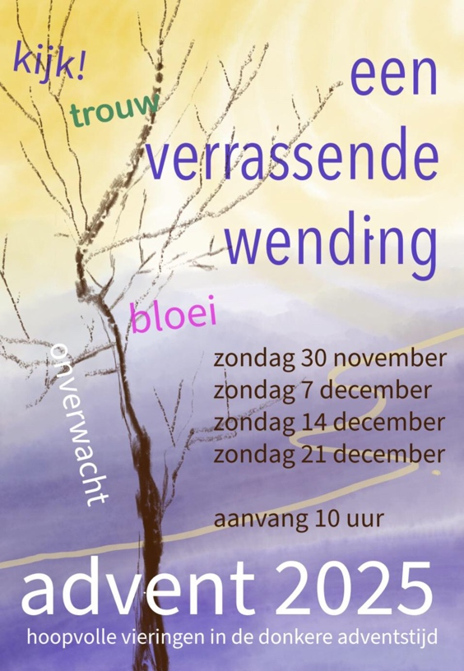 | Thema:  Een verrassende wending!  1e advent  Jesaja 2: 1-5  Mattheus 24: 32-44  2e advent  Jesaja 40: 1-8  Mattheus 3: 1-12  3e advent  Jesaja 35: 1-10  Mattheus 11, 2-11  4e advent  Jesaja 7: 10-17  Mattheus 1: 18-25

Voorganger Laura van Weijen
Organist Hennie Klaasen Bos - van Zetten
Lector Hieke de Boer

Muziek

D E V O O R B E R E I D I N G

De klok luidt - het wordt stil

Welkom en begroeting

We bidden samen (naar lied 297)

Kom tot ons o God
naar U gaat ons verlangen uit.
Wek op uw kracht
en schep ons nieuwe adem!

Kom tot ons God,
dat Gij ons raakt
met de hartslag van uw liefde.
Dat Gij ons draagt
op de vleugels van uw vrede

Kom tot ons God
wek op uw kracht
doe ons weer wonen in de weelde van uw zegen.
Amen
(gemeente gaat staan)

Zingen lied 80: 1 en 7
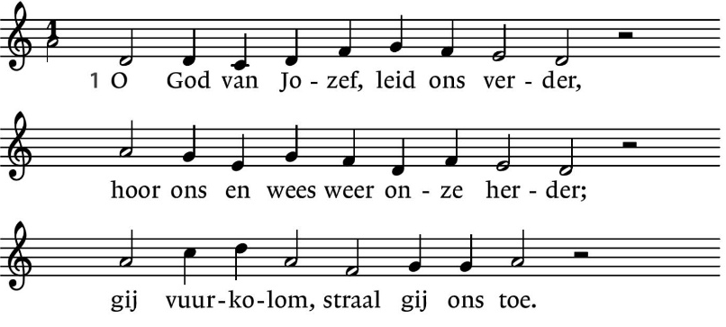
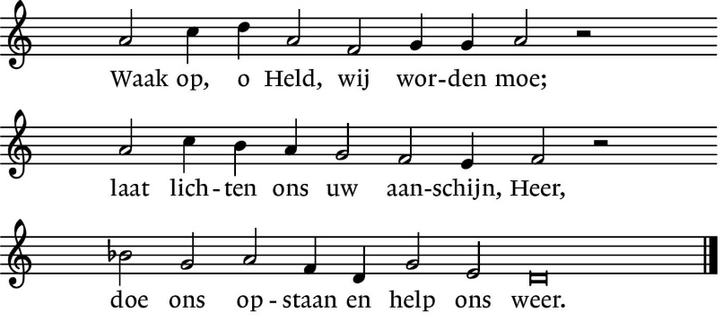
7. Dan zullen wij niet van U wijken,
uw naam zal op ons voorhoofd prijken,
uw naam is ons als uw gelaat:
een sterrenbeeld, een dageraad.
Laat lichten ons uw aanschijn, Heer,
doe ons opstaan en help ons weer.

Begroeting
v. Vrede zij jullie allen!
a. DE WERELD ZIJ VREDE!
v. Wij roepen God aan.
a. WIE IS GOD?
v. Die hemel en aarde gemaakt heeft,
a. DIE TROUW IS TOT IN EEUWIGHEID,
v. die de verdrukten recht verschaft
a. DIE DE HONGERIGEN BROOD GEEFT
v. die de Geest zendt
a. EN WIJ WORDEN HERSCHAPEN.
(gemeente gaat zitten)
Aansteken van de adventskaarsen

Zingen lied 461: 1 en 2
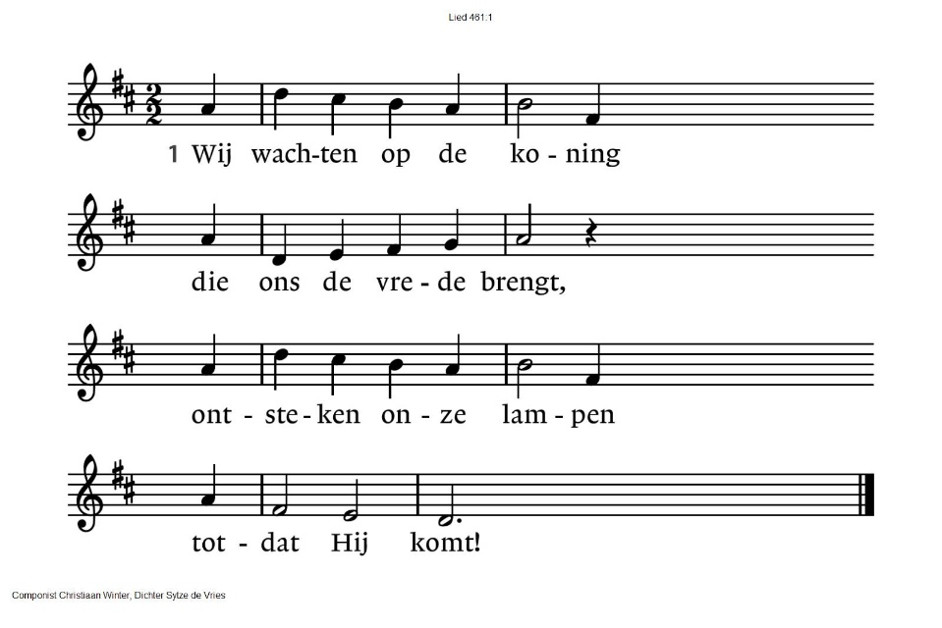

2. Vier kaarsen zullen branden.
Het licht groeit vlam voor vlam.
Het houdt de nacht gevangen
totdat Hij komt!

Kyrië-gebed eindigend met

Zingen lied 463: 6, 7, 8
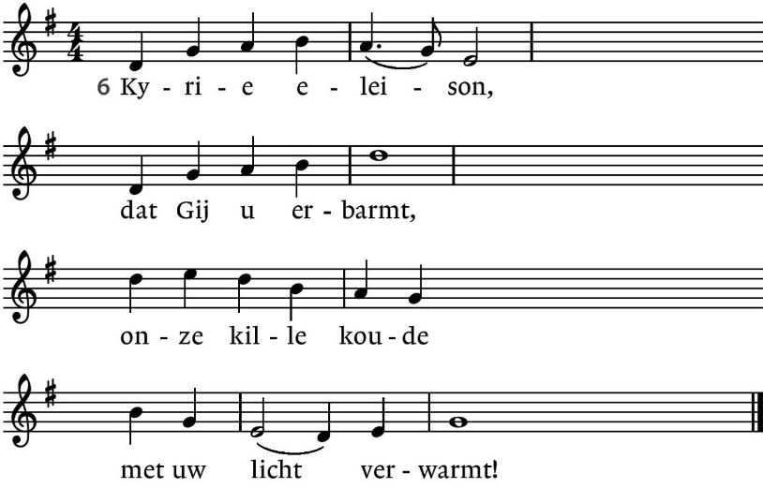

7. Christe eleison,  nog is niet verstomd  ons verlangend roepen  dat Gij spoedig komt! | 8. Kyrie eleison,  wees genadig, Heer!  Breng ons naar de morgen  wacht niet langer meer!
D E S C H R I F T E N

Inleiding op de lezingen

Gebed om de Geest

De tafelkaarsen worden aangestoken

Lezen Jesaja 40: 1-8

Zingen lied 456B : 1, 2 , 4 en 6
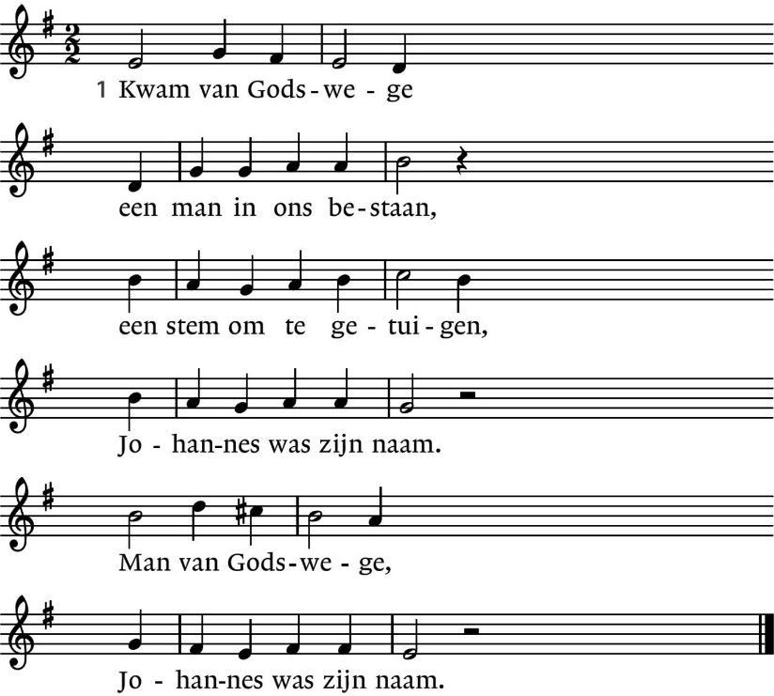

2. Zo staat geschreven: de heuvel moet geslecht,
geen kwaad mag zijn bedreven, maak alle paden recht.
Zo staat geschreven: maak alle paden recht.

4. ‘Dat wij omkeren, verlaten ons domein,
beleven ’t woord des Heren en niet weerbarstig zijn.
Dat wij omkeren en niet weerbarstig zijn.’

6. ‘Deel met elkander het brood van alledag,
opdat in u de ander Gods heil aanschouwen mag.
Deel met elkander het brood van deze dag.’
Lezen Mattheus 3, 1-12

Zingen lied 317: 1
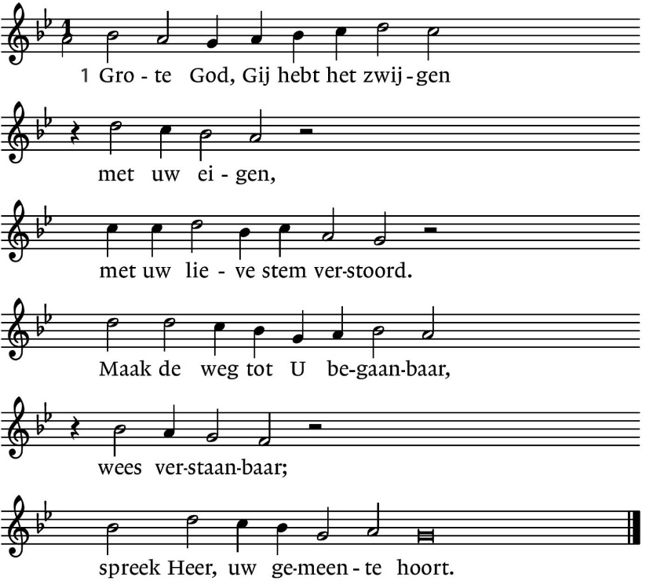

Overdenking

Stilte

Meditatieve muziek

Zingen lied 1001

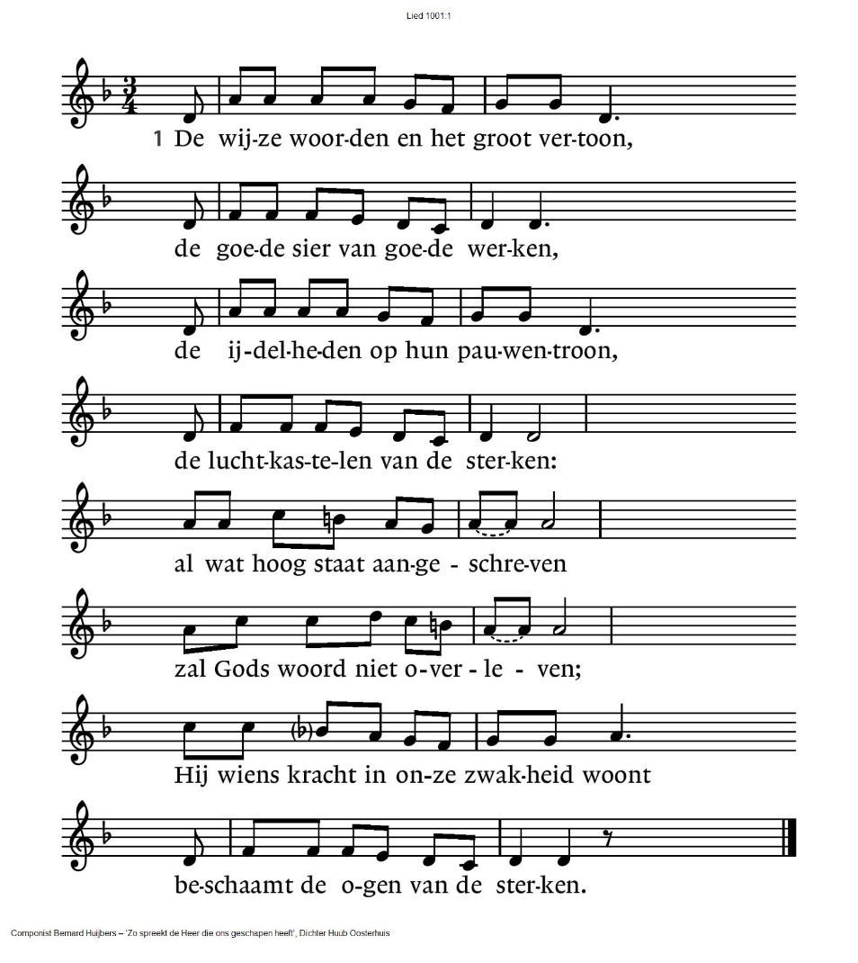

2. Zijn woord wil deze wereld omgekeerd:
dat lachen zullen zij die wenen,
dat wonen zal wie hier geen woonplaats heeft,
dat dorst en honger zijn verdwenen –
de onvruchtbare zal vruchtbaar zijn,
die geen vader was, zal vader zijn;
mensen zullen andere mensen zijn,
de bierkaai wordt een stad van vrede.

3. Wie denken durft, dat deze droom het houdt,
een vlam die kwijnt maar niet zal doven,
wie zich aan deze dwaasheid toevertrouwt,
al komt de onderste steen boven:
die zal kreunen onder zorgen,
die zal vechten in ’t verborgen,
die zal waken tot de morgen dauwt –
die zal zijn ogen niet geloven.

Gebeden, tussendoor zingen wij:
Zingen lied 458
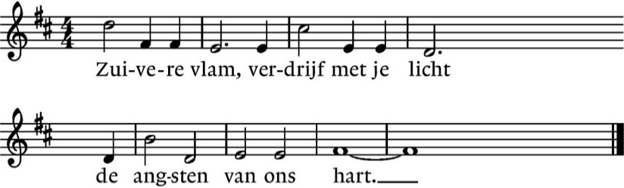

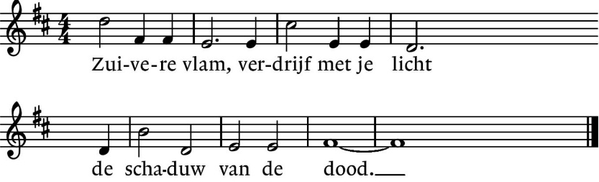

Stil gebed

Zingen Onze Vader verborgen (Huub Oosterhuis)

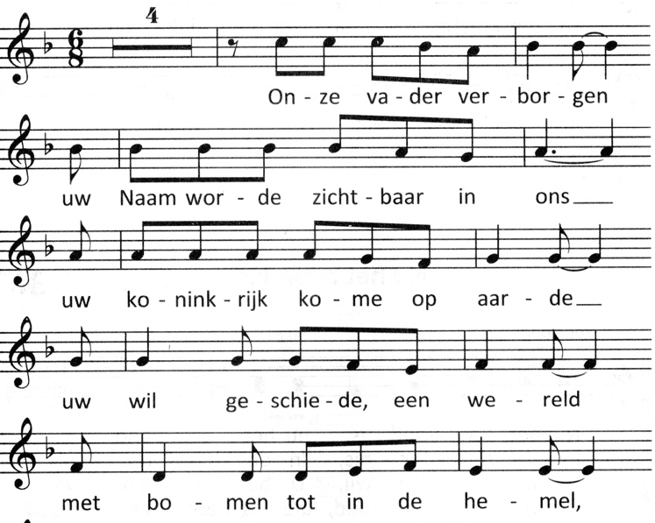

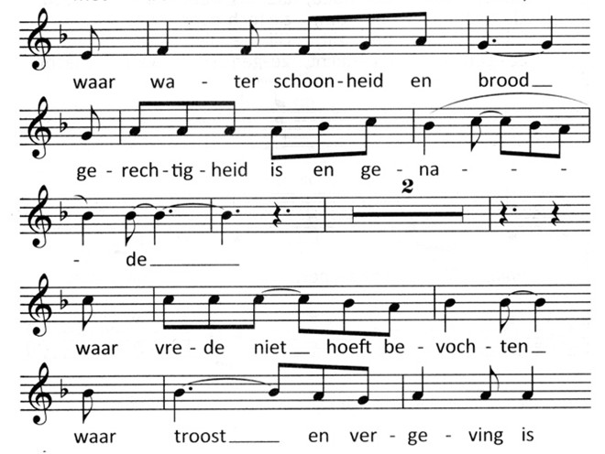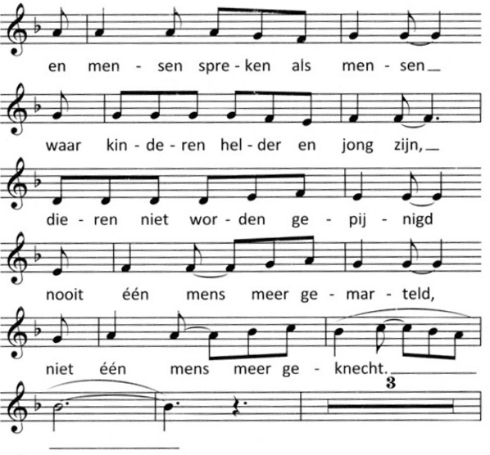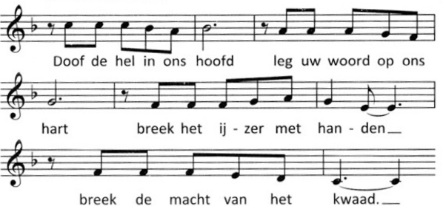

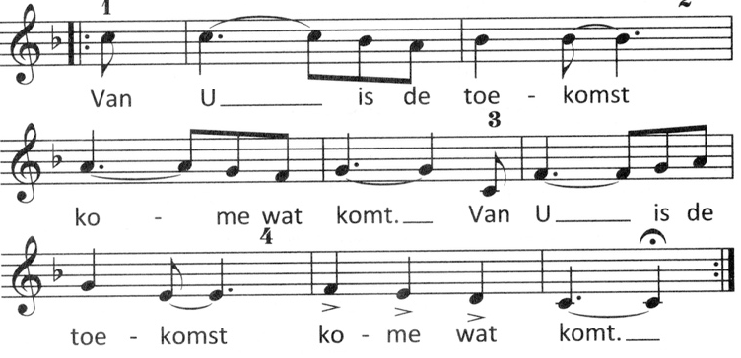

Collecte D: Kerk in Actie, Werelddiaconaat, Libanon
K: Pastoraat en eredienst
(gemeente gaat staan)

Slotlied lied 465 (canon)

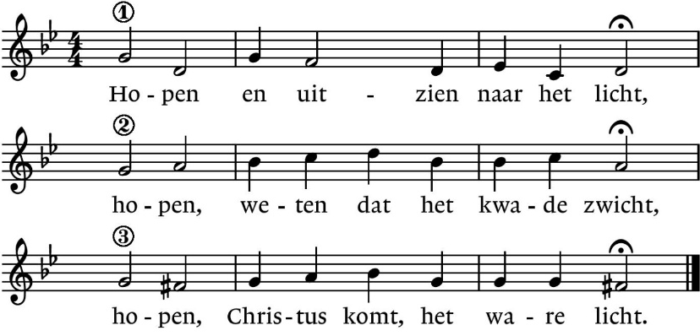

Zegen
a. AMEN (gezongen)

.-.-.-.-.-.

Reacties op de viering zijn welkom in de doos in de hal óf via het adres:: reactieviering@pknhuissen.nl
In de werkgroep VIEREN worden deze besproken en wordt er gekeken
hoe we daarmee onze vieringen kunnen ‘verbeteren’.

